EDITAL 002.2021

14º PROCESSO SELETIVO DE ESTÁGIO FORENSE PARA ADMISSÃO DE ESTAGIÁRIOS DE DIREITO NO NÚCLEO REGIONAL DA DEFENSORIA PÚBLICA DO ESTADO EM IMPERATRIZ/MA

EDITAL DE RETIFICAÇÃO

A DEFENSORIA PÚBLICA DO ESTADO DO MARANHÃO, torna pública a retificação dos itens 1.5, do Edital nº 001/2021, que passa a ter a redação a seguir especificada.

Os itens abaixo passam a ter a redação indicada e não como constou no Edital de Abertura.

1. DISPOSIÇÕES PRELIMINARES:

Item 1.5

Leia – se como segue:

1.5 Poderão inscrever-se no certame os (as) acadêmicos (as) do Curso de Direito, das instituições de ensino oficial ou reconhecida, situadas nessa cidade e conveniada com a Defensoria Pública do Estado do Maranhão, quais sejam: UFMA, FACIMP Wyden, UNISULMA, FEST, PITÁGORAS DE IMPERATRIZ E UNIVERSIDADE CEUMA.

Os demais itens do Edital de Abertura permanecem inalterados.

Imperatriz/MA, 05 de agosto de 2021

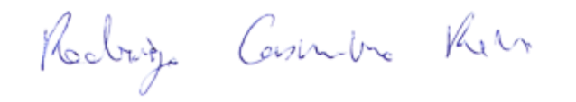

Rodrigo Casimiro Reis
Presidente do 14º Processo Seletivo
Defensor Público - Núcleo Imperatriz

João Paulo de Oliveira Aguiar
Comissão do 14º Processo Seletivo
Defensor Público - Núcleo Imperatriz

Thiago Manoel Cavalcante Amin Castro
Comissão do 14º Processo Seletivo
Defensora Pública - Núcleo Imperatriz

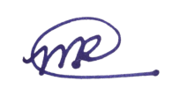

Marcus Cruz
Secretario da Comissão do 14º Processo Seletivo
Assessor Sênior - Núcleo Imperatriz

